广东省真空学会
第2期真空技术培训班通知

各理事单位、团体会员单位：

广东省真空学会定于2019年8月10-11日（周末两天）在广州暨南大学主办第2期真空技术培训班。由岭南师范学院真空专业教学团队骨干老师主讲，内容包括：真空技术概论、真空系统组成与设计基础、真空镀膜技术基础。请学会理事单位、团体会员单位积极组织员工参加培训学习。
广东省真空学会2019年工程师职称申报工作将于9月启动。参加培训的学员颁发培训结业证书，作为完成继续教育的学时证明。培训结束后将组织与培训内容相关的学员水平考试，考试成绩合格者在申报初级、中级工程师职称时予以免考。
培训费收费标准为600元/人，含培训资料费、场地费、学员餐费、考试费、主讲老师酬金等。外地学员宿费与交通费自理。

广东省真空学会
2019年6月25日

报名回执
工作单位
姓 名 | 性 别 | 年 龄 | 电 话 | 邮 箱
报名咨询联系人：罗汝婷 电话：18825119004 邮箱：gvsjnu@126.com

主讲教师简介

邹长伟教授
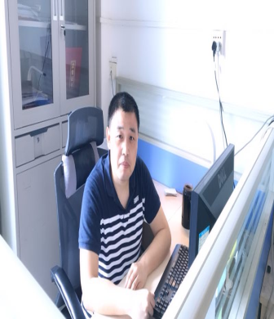
邹长伟博士，教授。岭南师范学院真空专业教师，省真空学会理事，华南理工大学兼职硕士生导师，省摩擦学会理事。2010年博士毕业于武汉大学离子束薄膜物理方向，2007 年至2009年在韩国东国大学量子功能薄膜研究中心从事涂层制备及性能研究。主要从事耐磨耐腐蚀涂、多功能刀具涂层开发、高能脉冲磁控溅射、离子束材料合成与改性研究。主持基金包括国家自然科学基金，广东省科技计划，广东省自然科学基金，广东省基础应用重大项目等10多项项目。2014年入选广东省“扬帆计划”培养高层次人才。发表论文30多篇，申请国家发明专利20多项，授权10项，PCT专利2项。参与设计及调试高功率脉冲磁控溅射和脉冲磁控溅射复合的物理气相沉积设备，开发了TiAlN, TiAlSiN, AlCrN, AlCrSiN 等性能优良的硬质或超硬薄膜，成功应用于高速钢和硬质合金工具。

张军副教授
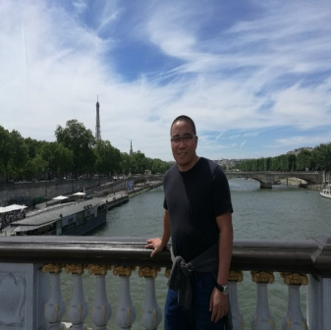
张军博士，副教授、2007年毕业于兰州大学。2011.03-2014.03中国科学院深圳先进技术研究院博士后研究工作，2016.05--2017.0香港城市大学超金刚石及先进薄膜研究中心高级访问学者。主要从事真空技术在CIGS薄膜太阳能电池、CZTS单晶颗粒及新型结构柔性太阳能电池领域的应用研究与设备研发。在CZTS单晶颗粒薄膜太阳能电池领域提出了新的结构和制备方法。在ACS Sustainable Chem. Eng.、J. Phys. D、Solar Engery、Thin solid flim等期刊发表论文20余篇；获中国授权发明专利14项，实用新型专利8项，主持完成国家自然科学基金面上项目1项，广东省自然基金1项、广东省科技计划项目2项，广东省教育厅国际暨港澳台合作重点平台项目1项，教育部重点实验室开放课题2项、湛江市科技攻关项目1项，企业委托项目3项。主持广东省粤西地区太阳能特色利用工程技术研究中心。担任广东省真空学会副理事长，积极推动广东省真空企业的相互交流和校企合作。

王泽松博士
王泽松博士，讲师。2014年毕业于武汉大学材料物理与化学专业。岭南师范学院物理学院应用物理学专任教师。早先在武汉大学加速器实验室任助理研究员，宜昌后皇真空科技有限公司任研发工程师，长期从事于材料的离子束分析及离子注入改性工作，参与并完成国际合作专项、国家基金项目、产学研等项目10余项，发表论文30余篇，获授权专利6件。现主要讲授《真空工程技术基础》、《真空系统及应用》、《离子与材料相互作用》等应用物理专业本科生课程。

